**Комитет по образованию Локтевского района**

**Муниципальное бюджетное дошкольное образовательное учреждение**

**Детский сад «Сказка».**

**Мастер-класс**

**для родителей**

**«Кукла-оберег своими руками»**

**Выполнила воспитатель высшей квалификационной категории**

**Васильева Марина Владимировна.**

**г. Горняк**

**февраль 2018**

С куклами, которые сделаны из ниток, у большинства людей связаны теплые воспоминания из детства. **Кукла из ниток своими руками делается просто и быстро.** Для работы не потребуется использовать много материалов, а также изготавливать сложные конструкции. Маленьким деткам обязательно придется по душе такое занятие, которое может стать любимым. Куклы из ниток могут стать отличным вариантов для талисмана или подарка в качестве сувенира.

Первое, что нам понадобится сделать, это взять картон, на который мы будем наматывать пряжу. Вместо картона можно взять коробку от компакт-дисков, либо тонкую книгу.

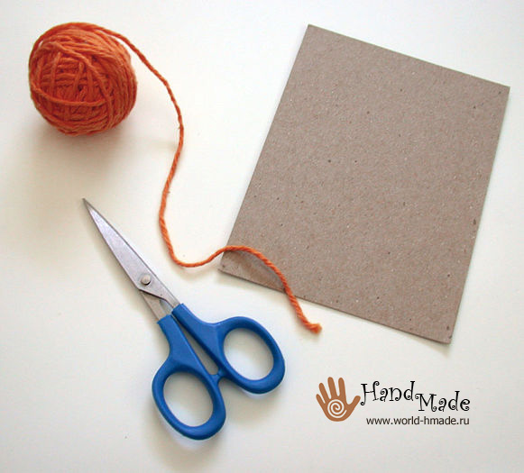

Сделайте первую петлю пряжи вокруг картона, завяжите небольшой узелок и продолжайте наматывать пряжу на картон.

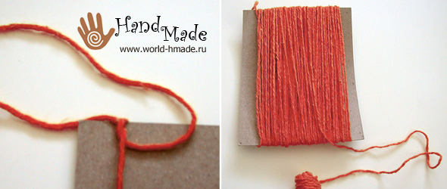

Делайте мотки вокруг картона до тех пор, пока не решите, что этого достаточно. От числа оборотов будет зависеть толщина вашей куклы.

На последнем круге нить пряжи свяжите с предыдущем кругом для закрепления. Затем стяните нить

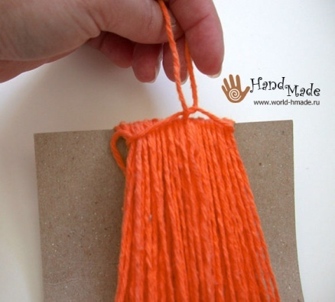

Выверните поделку. Отступите от верха небольшое расстояние, равное размеру головы, и перетяните заготовку нитью в области шеи, сформировав, таким образом, голову для куколки.

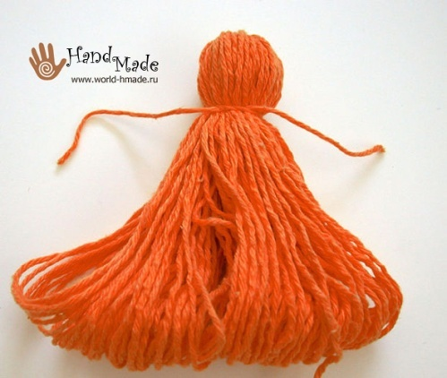

Если вам кажется, что голова большая или наоборот слишком маленькая, просто сместите узел вверх или вниз.

Отделите несколько пучков пряжи от краев – это будут руки. Еще одним вариантом является создание рук отдельно от основной пряжи. Руки делают из пряжи таким же образом что и вся наша кукла, но число кругов будет меньше. Пряжа протаскивается через центр туловища.

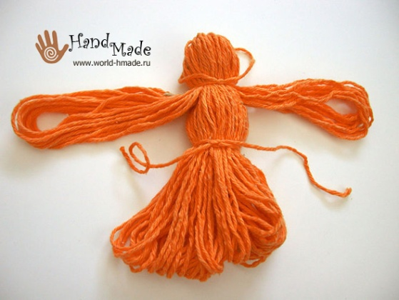

Перевяжите концы короткой нитью, петли на концах рук отрежьте ножницами.

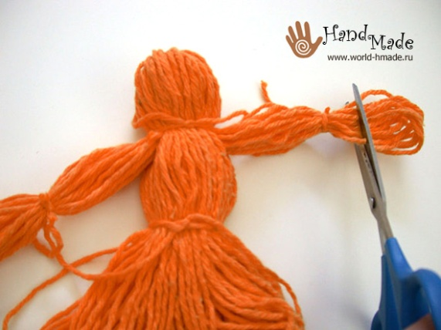

Нижнюю часть туловища мы также отделяем нитью пряжи, и в зависимости от пожелания, делаем либо ноги (разделяете оставшиеся пучки пряжи пополам), либо юбку. В последнем случае все петли пряжи аккуратно разрезаются ножницами.

